
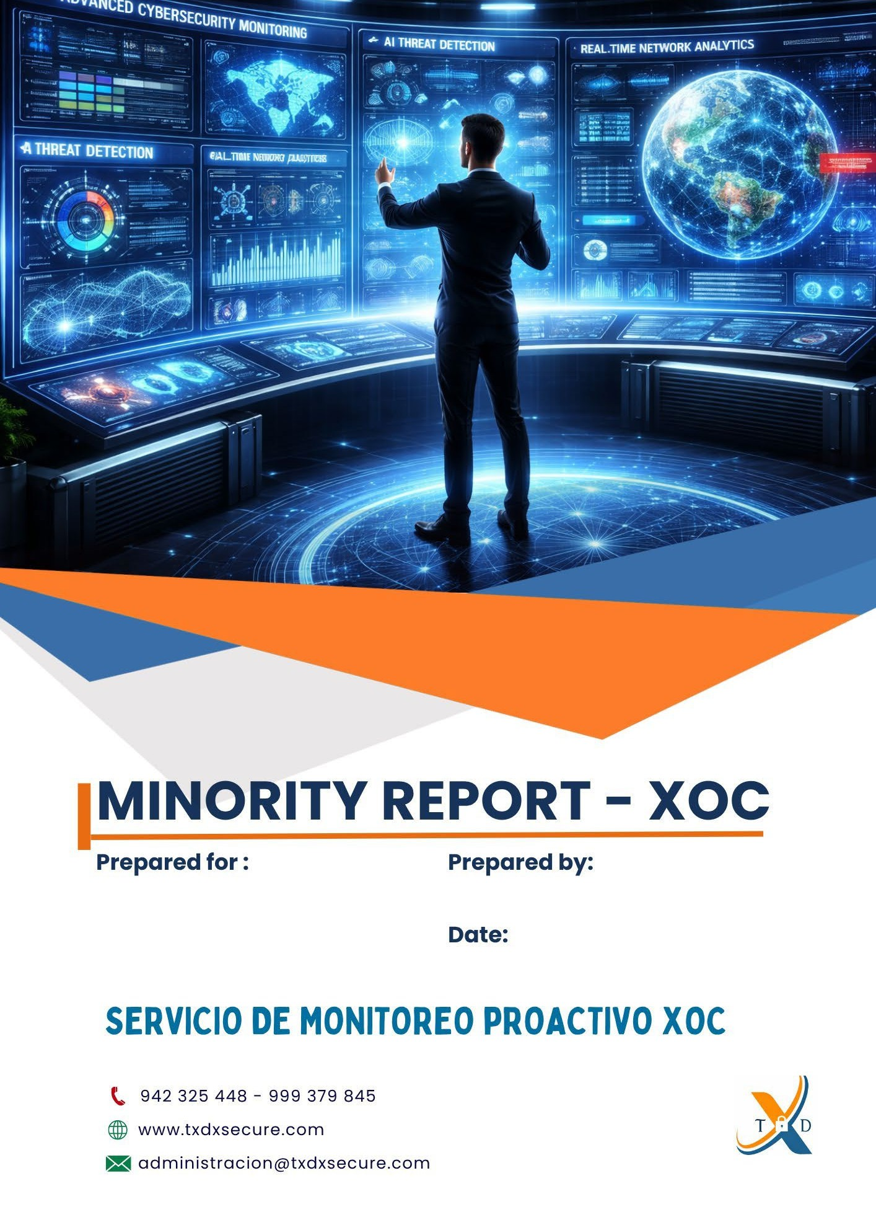
Página 1 de 14

TxDxSecure Minority Report XOC JOCKEY SALUD

JOCKEY SALUD TXDXSECURE

Del 20 de junio al 26 de junio del 2026

Contenido
- Datos generales 3
  - Servicio de Monitoreo 3
  - Periodo 3
  - Herramientas 3
  - Datos Base 3
- Resumen ejecutivo del dominio 3
  - Análisis Comparativo de Vulnerabilidades Semanales 4
  - Histograma de la seguridad 4
  - Resultados obtenidos y próximas acciones 5
  - Resultados obtenidos 5
  - Próximas acciones 5
    - Requerimiento 6
- Seguridad por Dominio 6
  - Dominio de Web Externo 6
  - Dominio de IPs Públicas 6
  - Dominio de FW 7
  - Dominio Infraestructura de Computo – Servers 7
  - Dominio Infraestructura de Red - Switches 7
  - Dominio Infraestructura de Red - WIFI 8
  - Dominio Infraestructura de Computo – Desktops 9
  - Dominio Infraestructura OT/IoT 10
- Reporte de acciones trabajadas durante la semana: 10
- Resultados obtenidos 11
  - Seguridad Reforzada 11
  - Hallazgos pendientes 11
- Noticias de seguridad 11

Datos generales

Servicio de Monitoreo
Servicio de monitoreo proactivo implementado por TXDXSECURE para garantizar seguridad, disponibilidad y rendimiento, mediante capacidades de correlación de eventos, gestión de vulnerabilidades, monitoreo de infraestructura y validación operativa sobre activos críticos del cliente Jockey Salud.

Periodo
Del 20 al 26 de junio del 2026

Herramientas
- MonEvents: correlación y monitoreo de eventos de seguridad.
- MonVulE: escaneo de vulnerabilidades en rangos de gestión y red.
- MonVulC: análisis de vulnerabilidades en servidores/activos críticos.
- MonApps: monitoreo de disponibilidad.
- MonNet, MonInfra: monitoreo de rendimiento e infraestructura.

Datos Base
TxDxSecure implementó este servicio integral de monitoreo y gestión de vulnerabilidades con base en el análisis técnico del entorno evaluado, permitiendo consolidar la exposición por dominio y priorizar los activos con mayor criticidad operativa.
Entorno considerado en este informe: activos internos del rango evaluado, activos publicados hacia Internet y componentes especializados de infraestructura, clasificados para fines de priorización y remediación.

Resumen ejecutivo del dominio
Durante el periodo evaluado, se logró un avance significativo en la migración de los equipos Windows 10 hacia el nuevo segmento correspondiente a la VLAN 910 (rango 10.172.90.x). Como parte de esta regularización, se aplicarón de manera exitosa las políticas de seguridad y las restricciones de puertos en los switches de acceso, verificando la operatividad normal de los dispositivos migrados. Adicionalmente, se implementó una red inalámbrica mediante un SSID dedicado con asociación directa a la VLAN 910, sobre la cual se validarón correctamente los servicios de asignación DHCP, navegación y cobertura de señal utilizando equipos de prueba.
Con el objetivo de garantizar la continuidad operativa, se conservó temporalmente el direccionamiento original (rango 10.172.20.x) para un grupo de seis usuarios remotos (vherrera, rsuarezlp, cflores, hlazo, jlozano y modar), cuyas políticas ya han sido creadas y se encuentran pendientes de aplicación en el switch. De igual manera, se postergó el traslado del equipo de producción del área de Psicología (MAC C8D3FF3EA4BA, conectado al puerto 10 del switch 192.168.1.248) hacia su IP

objetivo 10.172.90.68 para evitar la interrupción de sesiones activas. Queda pendiente únicamente la ejecución de las políticas en los switches para los usuarios remotos y la programación de una ventana de mantenimiento para efectuar el cambio de puerto respectivo en el área de Psicología.

Análisis Comparativo de Vulnerabilidades Semanales
En la semana actual se mantiene las vulnerabilidades a 2 hallazgos críticos, 7 altos, 33 medios, 8 bajos y 147 informativos. Sin embargo, se ha mejorado la postura de seguridad mediante características como re-encryption en el firewall.

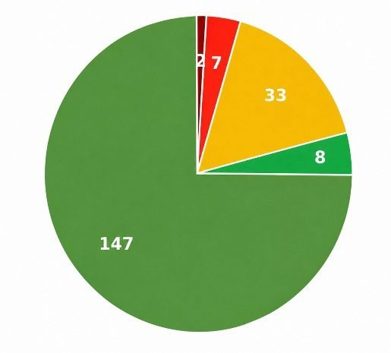
Semana Anterior Semana Actual



 | Crítico | Alto | Medio | Bajo | Informativo

Histograma de la seguridad
El histograma evidencia que la carga residual sigue concentrada en informativos y severidades medias, mientras que los críticos y altos se mantienen como prioridad por la presencia de virtualización fuera de soporte, credenciales por defecto y exposición de componentes web sensibles.
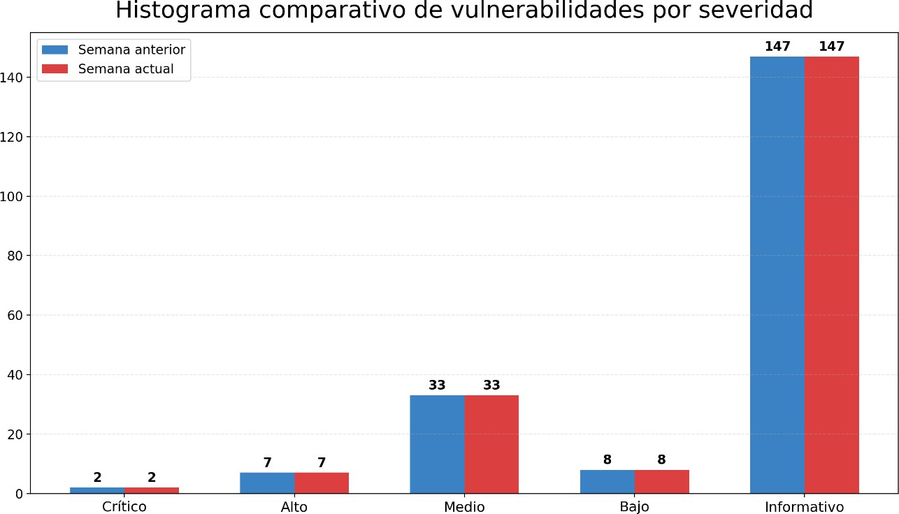

Resultados obtenidos y próximas acciones
El analizador de vulnerabilidades permitió consolidar la exposición por dominio, ordenar los hallazgos por criticidad y validar mitigaciones aplicadas durante la semana sobre controles web, certificados y hardening de servidores.

Resultados obtenidos
Durante el periodo evaluado se continuó avanzando con la migración y segmentación en la VLAN 910, integrando un nuevo lote de equipos operativos. En estricto cumplimiento con los requerimientos y niveles de acceso indicados específicamente por el cliente, se crearón e implementarón políticas a medida para cada perfil, garantizando que los usuarios cuenten únicamente con los recursos necesarios para su labor. Inmediatamente después de cada configuración, se ejecutarón las pruebas respectivas de conectividad.
Para el bloque de equipos identificados con los prefijos C6 y C7 (rango de IP 10.172.90.40 a 10.172.90.52), incorporados a través de los switches 192.168.0.247, 192.168.1.237 y 192.168.1.239, se crearon políticas con estado "Permitido" orientadas a la red interna. A solicitud del cliente, se habilitó la comunicación hacia los servidores ubicados en el segmento 192.168.1.x (específicamente hacia las direcciones 192.168.1.2 hasta 192.168.1.23, según correspondiera a cada equipo). Al momento de la migración, se realizarón pruebas de ping y acceso a dichos servidores, confirmando la correcta comunicación dentro de la red corporativa.
Por otro lado, atendiendo a las restricciones operativas solicitadas por el cliente, se configurarón perfiles con estado "Restringido" para áreas específicas:
Área de Enfermería (IPs 10.172.90.56 y 10.172.90.59): Se crearon políticas para permitir su comunicación de manera exclusiva hacia las direcciones IP internas 192.168.1.17, 192.168.1.18 y 192.168.1.30. Durante su implementación, se comprobó en sitio el acceso a estos aplicativos puntuales y se validó el bloqueo efectivo hacia el resto de la red.
Área de Talento Humano - Practicantes (IPs 10.172.90.65 y 10.172.90.66): Se habilitaron accesos granulares únicamente hacia las IPs 192.168.1.4, 192.168.1.17, 192.168.1.18 y 192.168.0.182. Las pruebas posteriores confirmaron que los equipos logran alcanzar estos recursos sin tener visibilidad de otros segmentos no autorizados.
Finalmente, para el equipo del área de Mantenimiento (IP 10.172.90.62), el cliente indicó explícitamente que no debía tener acceso a los recursos internos de la empresa. Por consiguiente, se configuró una política con restricción interna y permiso de "Solo Internet". Las pruebas de validación confirmaron una navegación externa exitosa y el bloqueo total del flujo hacia las redes locales y servidores de la organización.

Próximas acciones
- Aplicación de políticas en switches (Usuarios Remotos): Ejecutar la configuración pendiente a nivel de puertos en los switches de acceso para migrar a los usuarios remotos (cuentas: vherrera, rsuarezlp, cflores, hlazo, jlozano y modar). Las políticas de

seguridad correspondientes ya fueron creadas en el firewall, por lo que solo resta la asignación de red para su pase definitivo a la VLAN 910.
- Migración lógica (Área de Psicología): Ejecutar el cambio de puerto en el switch (192.168.1.248, Puerto 10) para trasladar el equipo de producción de Psicología (MAC: C8D3FF3EA4BA) hacia su IP objetivo (10.172.90.68) dentro del nuevo segmento.

Requerimiento
      - Coordinación de ventana de mantenimiento (Usuarios Remotos y Psicología): Se requiere coordinar una ventana de mantenimiento de corta duración tanto con el grupo de usuarios remotos como con el usuario del área de Psicología. Esta coordinación es indispensable para aplicar las configuraciones pendientes en los switches y realizar el cambio de segmento sin generar desconexiones intempestivas que afecten su operatividad diaria o interrumpan sesiones críticas en curso.
      - Validación de impresión: Se requiere coordinar con el usuario del equipo 10.172.90.35 la ejecución de una prueba de impresión física hacia el dispositivo 192.168.1.135. Esto permitirá completar y cerrar la validación operativa integral de la regla de comunicación implementada previamente a solicitud del cliente.

Seguridad por Dominio

Dominio de Web Externo
El dominio de Web Externo presenta exposiciones relevantes sobre servicios HTTP/HTTP, debilidades criptográficas y la exposición de un token de autorización en un recurso JavaScript público, lo que incrementa el riesgo de abuso sobre componentes expuestos a Internet.

ID | Vulnerabilidad | Hosts Afectados | Severidad
WE01 | Exposición de token de autorización en recurso JavaScript público | 1 | Alto
WE03 | SSL/TLS: Report Vulnerable Cipher Suites for HTTPS | 7 | Alto
WE04 | SSL/TLS: Report Weak Cipher Suites | 6 | Medio
WE05 | SSL/TLS: Server Certificate /  Certificate in Chain with RSA keys less than 2048 bits | 7 | Medio

Dominio de IPs Públicas
En el dominio de IPs públicas se observarón hallazgos de baja severidad asociados a exposición de timestamps. Si bien su impacto es acotado, continúan aportando información útil para reconocimiento externo y deben mantenerse bajo control.

ID | Vulnerabilidad | Hosts Afectados | Severidad
PB01 | TCP Timestamps Information Disclosure | 1 | Bajo
PB02 | ICMP Timestamp Reply  Information Disclosure | 1 | Bajo

Dominio de FW
En el dominio de perímetro y teletrabajo se observan únicamente exposiciones de baja severidad relacionadas con timestamps. El foco debe mantenerse en sostener el endurecimiento aplicado y evitar ampliación innecesaria de superficie de ataque.

ID | Vulnerabilidad | Hosts Afectados | Severidad
FW01 | TCP Timestamps Information  Disclosure | 1 | Bajo
FW02 | ICMP Timestamp Reply Information Disclosure | 1 | Bajo

Dominio Infraestructura de Computo – Servers
El dominio de servidores concentra los hallazgos más sensibles del entorno interno, destacando criticidades asociadas a virtualización fuera de soporte, configuraciones TLS no confiables y exposiciones puntuales de enumeración y autocompletado inseguro.

ID | Vulnerabilidad | Hosts Afectados | Severidad
SR-01 | Operating System (OS) End of Life (EOL) Detection (ESXi) | 1 | Crítico
SR-02 | SSL Certificate Cannot Be Trusted | 15 | Medio
SR-03 | SSL Self-Signed Certificate | 15 | Medio
SR-04 | SSL Certificate with Wrong Hostname | 4 | Medio
SR-07 | SSL/TLS: Renegotiation DoS Vulnerability | 1 | Medio
SR-09 | Web Server Allows Password Auto-Completion | 1 | Bajo

Dominio Infraestructura de Red - Switches
En el dominio de switches persisten exposiciones web y criptográficas que combinan traversal, suites inseguras, configuraciones SSH débiles y hallazgos bajos de reconocimiento de red, por lo que se requiere un hardening más homogéneo sobre interfaces de administración

ID | Vulnerabilidad | Hosts Afectado  s | Severidad
SW-01 | Generic HTTP Directory Traversal (Web Root) - Active Check | 2 | Alto
SW-02 | SSL/TLS: Report Vulnerable Cipher Suites for HTTPS | 2 | Alto
SW-03 | SSL/TLS: Report Weak Cipher Suites | 2 | Medio
SW-04 | SSL/TLS: Server Certificate / Certificate in Chain with RSA keys  less than 1024 bits | 2 | Medio
SW-05 | SSL/TLS: Server Certificate / | 2 | Medio
 | Certificate in Chain with RSA keys less than 2048 bits
SW-06 | Weak Host Key Algorithm(s)  (SSH) | 1 | Medio
SW-07 | Weak Key Exchange (KEX) Algorithm(s) Supported (SSH) | 2 | Medio
SW-08 | SSL/TLS: Renegotiation DoS  Vulnerability | 2 | Medio
SW-09 | SSL/TLS: Deprecated TLSv1.0 and TLSv1.1 Protocol Detection | 2 | Medio
SW-10 | Weak Encryption Algorithm(s)  Supported (SSH) | 3 | Medio
SW-11 | SSL/TLS: Certificate Signed Using A Weak Signature Algorithm | 2 | Medio
SW-12 | SSL/TLS: Diffie-Hellman Key Exchange Insufficient DH Group Strength Vulnerability | 2 | Medio
SW-13 | TCP Timestamps Information  Disclosure | 3 | Bajo
SW-14 | Weak MAC Algorithm(s) Supported (SSH) | 3 | Bajo
SW-15 | ICMP Netmask Reply  Information Disclosure | 3 | Bajo
SW-16 | ICMP Timestamp Reply Information Disclosure | 5 | Bajo

Dominio Infraestructura de Red - WIFI
El dominio WiFi/AP mantiene exposición principalmente en servicios SSH y TLS obsoletos, complementada por hallazgos de baja severidad relacionados con timestamps y algoritmos MAC débiles.

ID | Vulnerabilidad | Hosts Afectados | Severidad
AP01 | Deprecated SSH-1 Protocol Detection | 1 | Alto
AP02 | Weak Host Key Algorithm(s)  (SSH) | 1 | Medio
AP03 | Weak Key Exchange (KEX) Algorithm(s) Supported (SSH) | 1 | Medio
AP04 | SSL/TLS: Renegotiation DoS Vulnerability | 1 | Medio
AP05 | SSL/TLS: Deprecated TLSv1.0 and TLSv1.1 Protocol  Detection | 1 | Medio
AP06 | Weak Encryption Algorithm(s) Supported (SSH) | 1 | Medio
AP07 | TCP Timestamps Information  Disclosure | 1 | Bajo
AP08 | Weak MAC Algorithm(s) Supported (SSH) | 1 | Bajo
AP09 | ICMP Timestamp Reply  Information Disclosure | 1 | Bajo

Dominio Infraestructura de Computo – Desktops
El dominio desktop agrupa activos de usuario y estaciones internas fuera de las demás categorías. La exposición se concentra en protocolos legados, enumeración RPC, debilidades criptográficas y hallazgos bajos de reconocimiento.

ID | Vulnerabilidad | Hosts Afectados | Severidad
DK-01 | Deprecated SSH-1 Protocol  Detection | 1 | Alto
DK-02 | DCE/RPC and MSRPC Services Enumeration Reporting | 40 | Medio
DK-03 | SSL/TLS: Deprecated TLSv1.0 and TLSv1.1 Protocol Detection | 42 | Medio
DK-04 | Weak Host Key Algorithm(s) (SSH) | 2 | Medio
DK-05 | Weak Encryption Algorithm(s) Supported (SSH) | 5 | Medio
DK-06 | SSL/TLS: Certificate Signed Using A Weak Signature Algorithm | 4 | Medio
DK-07 | SSL/TLS: Diffie-Hellman Key Exchange Insufficient DH Group Strength Vulnerability | 3 | Medio
DK-08 | SSL/TLS: Renegotiation DoS Vulnerability | 2 | Medio
DK-09 | SSL/TLS: Certificate Expired | 4 | Medio

DK-10 | TCP Timestamps Information Disclosure | 34 | Bajo
DK-11 | Weak MAC Algorithm(s) Supported (SSH) | 5 | Bajo
DK-12 | ICMP Timestamp Reply  Information Disclosure | 53 | Bajo

Dominio Infraestructura OT/IoT
El dominio OT/IoT agrupa appliances y dispositivos especializados que requieren tratamiento diferenciado. Aquí resaltan credenciales por defecto en servicios específicos, exposición de cifrados inseguros y debilidades de administración remota.

ID | Vulnerabilidad | Hosts Afectados | Severidad
OT-01 | Firebird Default Credentials  (Firebird Protocol) | 1 | Crítico
OT-02 | SSL/TLS: Report Vulnerable Cipher Suites for HTTPS | 5 | Alto
OT-03 | SSL/TLS: Deprecated SSLv2 and SSLv3 Protocol Detection | 4 | Medio
OT-04 | SSL/TLS: Report Weak Cipher  Suites | 4 | Medio
OT-05 | SSL/TLS: Server Certificate / Certificate in Chain with RSA  keys less than 2048 bits | 5 | Medio
OT-06 | Weak Host Key Algorithm(s) (SSH) | 4 | Medio
OT-07 | Weak Key Exchange (KEX)  Algorithm(s) Supported (SSH) | 4 | Medio

Reporte de acciones trabajadas durante la semana:

- Se incorporarón los equipos del bloque C6 (IPs 10.172.90.40 a 10.172.90.47) a través del switch 192.168.0.247, habilitando políticas con estado "Permitido" para la comunicación hacia los servidores en el rango 192.168.1.2 al 192.168.1.18.
- Se configurarón los equipos del bloque C7 (IPs 10.172.90.48 a 10.172.90.52) conectados en los switches 192.168.1.237 y 192.168.1.239, asignándoles accesos hacia los servidores corporativos requeridos (192.168.1.x).
- Se aplicarón políticas de acceso en estado "Restringido" para el área de Enfermería (IPs 10.172.90.56 y 10.172.90.59), limitando su comunicación interna exclusivamente a los servidores 192.168.1.17, 192.168.1.18 y 192.168.1.30.
- Se configuró el equipo de Mantenimiento (IP 10.172.90.62) con una política de "Solo Internet", bloqueando completamente su acceso a la red local.
- Se habilitarón accesos granulares y restringidos para los equipos de los Practicantes

de Talento Humano (IPs 10.172.90.65 y 10.172.90.66) orientados únicamente hacia las IPs 192.168.1.4, 192.168.1.17, 192.168.1.18 y 192.168.0.182.
- Se realizarón pruebas de conectividad y flujos de red al momento de la implementación de cada equipo, validando que los accesos solicitados por el cliente se cumplan de manera efectiva.

Resultados obtenidos

Seguridad Reforzada
Las configuraciones realizadas durante la semana permitieron continuar fortaleciendo la segmentación y el control de accesos en la VLAN 910. En estricto cumplimiento con los requerimientos dictados por el cliente, se integró este nuevo lote de equipos operativos, creando políticas a medida para garantizar el principio de mínimo privilegio.
Para los equipos administrativos identificados con los prefijos C6 y C7, se aplicaron políticas en estado "Permitido", facilitando la comunicación interna hacia el rango de servidores corporativos autorizados, lo que asegura su operatividad sin restricciones innecesarias.
Por otro lado, la administración mediante perfiles de estado "Restringido" facilitó la aplicación de controles de seguridad rigurosos según el área. Los equipos de Enfermería y los Practicantes de Talento Humano fueron configurados para alcanzar únicamente los aplicativos y servidores críticos para sus funciones diarias, bloqueando por completo la visibilidad hacia el resto de los segmentos de red. De igual manera, al equipo de Mantenimiento se le asignó un perfil de navegación exclusivo hacia el exterior ("Solo Internet"), manteniendo un aislamiento total de los recursos internos de la organización. Todas estas reglas fueron confirmadas mediante pruebas de flujo en sitio para validar el comportamiento del firewall.

Hallazgos pendientes
Hallazgo de red (Hub no gestionable): Durante las labores de revisión e implementación de los equipos correspondientes a los Practicantes de Talento Humano (IPs 10.172.90.65 y 10.172.90.66), los cuales se encuentran enlazados al puerto 10 del switch 192.168.1.251, se detectó la presencia de un hub no gestionable que concentra la conexión de estos y otros dispositivos. Debido a que este equipamiento carece de capacidades de administración y no soporta el etiquetado lógico de redes, se acordó con el cliente su próximo reemplazo por un switch gestionable. Esta actualización de hardware es estrictamente necesaria para poder configurar las VLANs correspondientes a nivel de puerto y asegurar la correcta segmentación nativa del tráfico en esa ubicación.

Noticias de seguridad
Microsoft — Patch Tuesday de junio 2026 corrige más de 200 vulnerabilidades Fecha de publicación: 9 de junio de 2026
Fuente principal: Microsoft Security Response Center — MSRC Fuente complementaria: BleepingComputer, 9 de junio de 2026

Enlaces:
- Microsoft MSRC Security Update Guide: https://msrc.microsoft.com/update-guide
- BleepingComputer: https://www.bleepingcomputer.com/news/microsoft/microsoft-june-2026-patch-tuesday-fixes-6-zero-days-200-flaws/
Se identificó una actualización relevante de seguridad publicada por Microsoft el 9 de junio de 2026, correspondiente al Patch Tuesday de junio. Esta actualización corrige más de 200 vulnerabilidades en productos Microsoft, incluyendo Windows y otros componentes empresariales. Entre las fallas corregidas se reportaron vulnerabilidades de día cero, algunas divulgadas públicamente y al menos una explotada activamente.
El riesgo principal para equipos corporativos, incluyendo estaciones con Windows 10 Pro, es mantenerse sin las actualizaciones de seguridad correspondientes, ya que podrían quedar expuestos a ejecución de código, elevación de privilegios, bypass de controles de seguridad o explotación de vulnerabilidades conocidas. Se recomienda aplicar los parches de junio 2026 mediante Windows Update, WSUS, Intune o la herramienta de gestión corporativa utilizada.

Fortinet — FortiOS 7.6.6 incluye corrección relacionada con vulnerabilidad RADIUS Fecha de publicación: 22 de junio de 2026
Fuente principal: Fortinet Documentation / FortiOS 7.6.6 Release Notes Fuente técnica: FortiGuard PSIRT
Enlaces:
- FortiOS 7.6.6 Release Notes: https://docs.fortinet.com/document/fortigate/7.6.6/fortios-release-notes
- Detalle RADIUS en FortiOS 7.6.6:
https://docs.fortinet.com/document/fortigate/7.6.6/fortios-release-notes/249950/radius-vulnerability
- FortiGuard PSIRT CVE-2024-3596: https://fortiguard.fortinet.com/psirt/FG-IR-24-255
Se identificó una actualización de seguridad publicada por Fortinet en junio de 2026 para FortiOS 7.6.6, la cual incluye una corrección relacionada con la vulnerabilidad CVE-2024-3596 en el uso de RADIUS. Fortinet indica que FortiGate fuerza la validación del atributo Message-Authenticator para proteger el proceso de autenticación.
En entornos donde el FortiGate ya se encuentra en FortiOS 7.6.6, la corrección está aplicada del lado del firewall. Sin embargo, se recomienda validar que el servidor RADIUS utilizado sea compatible y esté actualizado, ya que podrían presentarse fallas de autenticación en accesos administrativos, VPN, WiFi o autenticación de usuarios. Como medida preventiva, se recomienda revisar logs de autenticación, probar accesos críticos y mantener actualizados los servidores AAA o FortiAuthenticator si aplica.

